Titre (Times New Roman; size-13; Interline 1,15)
Title in English (Times New Roman; size-13; Interline 1,15)

Nom complet du 1er auteur ^{1♦}, Nom complet du 2ème auteur ²(Times New Roman; size-12; Interline 1,15)

¹ Affiliation professionnelle complète (Pays), E-mail (Times New Roman; size-12; Interline 1,15)
² Affiliation professionnelle complète (Pays), E-mail (Times New Roman; size-12; Interline 1,15)

Reçu: Jour/Mois/Année | Approuvé: Jour/Mois/Année | Publié: Jour/Mois/Année

Résumé: (pas plus de 150 mots)
Entrez votre résumé ici (un résumé est un résumé bref et complet du contenu de l'article). Entrez votre résumé ici (un résumé est un résumé bref et complet du contenu de l'article). Entrez votre résumé ici (un résumé est un résumé bref et complet du contenu de l'article). Entrez votre résumé ici (un résumé est un résumé bref et complet du contenu de l'article)
(Police : Times New Roman, Taille : 12 Normal, Retrait de première ligne 1 , Interligne: 1.15 )
Entrez votre résumé ici (un résumé est un résumé bref et complet du contenu de l'article). Entrez votre résumé ici (un résumé est un résumé bref et complet du contenu de l'article). Entrez votre résumé ici (un résumé est un résumé bref et complet du contenu de l'article). Entrez votre résumé ici (un résumé est un résumé bref et complet du contenu de l'article).
Mots clés: Mot clé 1, Mot clé 2, Mot clé 3, Mot clé 4, Mot clé 5. (3 mots minimum et 5 max)
Jel Classification: XN2, XN1

Abstract: (Not more than150 words)
Enter your abstract here (an abstract is a brief, comprehensive summary of the contents of the article). Enter your abstract here (an abstract is a brief, comprehensive summary of the contents of the article). Enter your abstract here (an abstract is a brief, comprehensive summary of the contents of the article). Enter your abstract here (an abstract is a brief, comprehensive summary of the contents of the article).
(Font : Times New Roman, Size : 12 Normal, First Line Indent 1 , Line spacing : 1.15 )
Enter your abstract here (an abstract is a brief, comprehensive summary of the contents of the article). Enter your abstract here (an abstract is a brief, comprehensive summary of the contents of the article). Enter your abstract here (an abstract is a brief, comprehensive summary of the contents of the article). Enter your abstract here (an abstract is a brief, comprehensive summary of the contents of the article).
Keywords: Keyword 1, Keyword2, Keyword2, Keyword4, Keyword5. (3 words minimum and 5 max)
JEL Classification: XN2، XN1

1. Introduction: Pour tous les titres (Police : Times New Roman, Taille : 13 Gras, sans Retrait de première ligne , Interligne: 1.15 )
Doit contenir les principaux éléments de la problématique, ses branches, l'importance du sujet.
Pour le contenu, le format de l'écriture est le suivant :
(Police : Times New Roman, Taille : 13 Normal, Retrait de première ligne 1 , Interligne: 1.15 )
2. Titre 1:
2.1. Premier Sous-titre:
Entrez le contenu du texte du premier sous-titre Entrez le contenu du texte du premier sous-titre Entrez le contenu du texte du premier sous-titre Entrez le contenu du texte du premier sous-titre Entrez le contenu du texte du premier sous-titre Entrez le contenu du texte du premier sous-titre Entrez le contenu du texte du premier sous-titre.
2.2. Deuxième Sous-titre:
Entrez ici le contenu du texte du deuxième sous-titre, Entrez ici le contenu du texte du deuxième sous-titre Entrez ici le contenu du texte du deuxième sous-titre Entrez ici le contenu du texte du deuxième sous-titre Entrez ici le contenu du texte du deuxième sous-titre Entrez ici le contenu du texte du deuxième sous-titre.
3. Titre 2:
3.1. Premier Sous-titre:
Entrez le contenu du texte du premier sous-titre Entrez le contenu du texte du premier sous-titre Entrez le contenu du texte du premier sous-titre Entrez le contenu du texte du premier sous-titre Entrez le contenu du texte du premier sous-titre Entrez le contenu du texte du premier sous-titre Entrez le contenu du texte du premier sous-titre
3.2. Deuxième Sous-titre 2
Entrez ici le contenu du texte du deuxième sous-titre, Entrez ici le contenu du texte du deuxième sous-titre Entrez ici le contenu du texte du deuxième sous-titre Entrez ici le contenu du texte du deuxième sous-titre Entrez ici le contenu du texte du deuxième sous-titre Entrez ici le contenu du texte du deuxième sous-titre
Table N°1. Titre (Police : Times New Roman, Taille : 13 Normal, Retrait de première ligne 1 , Interligne: 1.15 )
Résultats1 | Résultats2 | Résultats3 | Résultats4 | Total
15.21 | 15.21 | 15.21 | 15.21 | 15.21
18.58 | 18.58 | 18.58 | 18.58 | 18.58
11.14 | 11.14 | 11.14 | 11.14 | 11.14
Source : (Police : Times New Roman, Taille : 11 Normal, Retrait de première ligne 1 , Interligne: 1.15 )

Figure N° 1. Titre (Police : Times New Roman, Taille : 13 Normal, Retrait de première ligne 1 , Interligne: 1.15 )
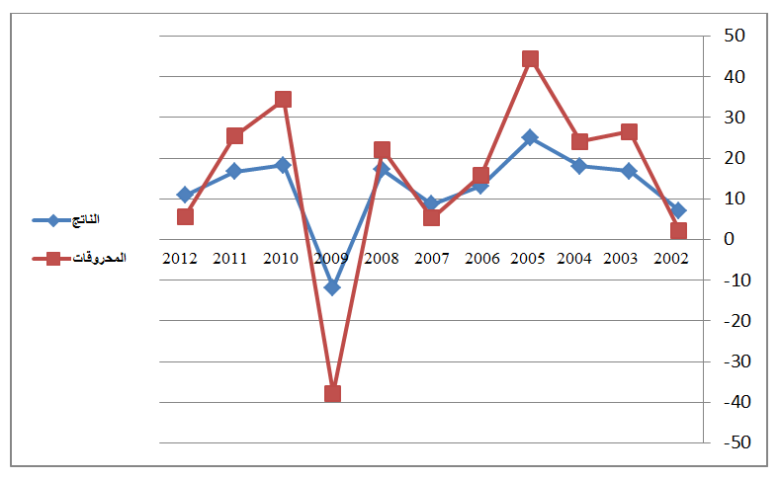

Source : (Police : Times New Roman, Taille : 11 Normal, Retrait de première ligne 1 , Interligne: 1.15 )

4. Analyse des résultats:
Entrez vos résultats dans cette section, résumez les données collectées et l'analyse effectuée sur ces données pertinentes pour le discours qui va suivre. Après avoir présenté les résultats, vous êtes en mesure d'évaluer et d'interpréter leurs implications, notamment par rapport à vos hypothèses d'origine.

5. Conclusion:
Mentionner les principales conclusions de l'article, et les recommandations et suggestions les plus importantes doivent être présentées, et il est préférable d'offrir des perspectives de recherche.

6. Références
Les marges et les références dans la dernière recherche selon le modèle de succession en suivant le format et la forme suivante:
(Police : Times New Roman, Taille : 11 Normal, sans Retrait de première ligne , Interligne: 1.15 )
- Livres: nom de l'auteur, titre complet, édition, pays, année, numéro de la page
- Article de revue: nom de l'auteur, titre complet de l'article, nom de la revue, lieu, volume et numéro, année, numéro de la page;
- Thèse: nom de l'auteur, titre complet, thèse de master ou de doctorat, spécialisation: université, pays, saison universitaire, numéro de la page
- Article du séminaire: nom de l'auteur, titre complet de l'article, titre du séminaire, lieu et date, pays, année, numéro de la page;
- Sites Internet: nom de l'auteur, titre complet du fichier, site Web détaillé: http://websit.com (publié le jour / mois / année).

7. Annexes (si existe):

◻ Auteur correspondant

